Kính thưa quí bạn
Hôm nay đến với các bạn vài chuyện đời thường
1. Video Thơ Xuân Đất Khách,
2. Thức ăn vặt kiểu Tây Phương gây mất trí nhớ
3. Xe cộ hãng nào ít tốn kém tiền bảo trì nhất sau 10 năm (theo Consumer Reports)
4. Góc đố vui và lời giải
HCD 22-Apr-2024
Nếu các bạn không thấy hình chỉ thấy cái khung trống không hình, thì nên dọc Microsoft Word attached.


Video Thơ Xuân Đất Khách (Thanh Nam_Hoàng Oanh) MP4 < == click để xem hay right click để download
Ngâm thơ:
01 - Loi Gioi Thieu (Thơ 30 năm ly hương_Hoàng Oanh).mp3 151
02 - Chuyen Buon Thang Tu (Thơ 30 năm ly hương_Hoàng Oanh).mp3 2038
….. còn dài dài….

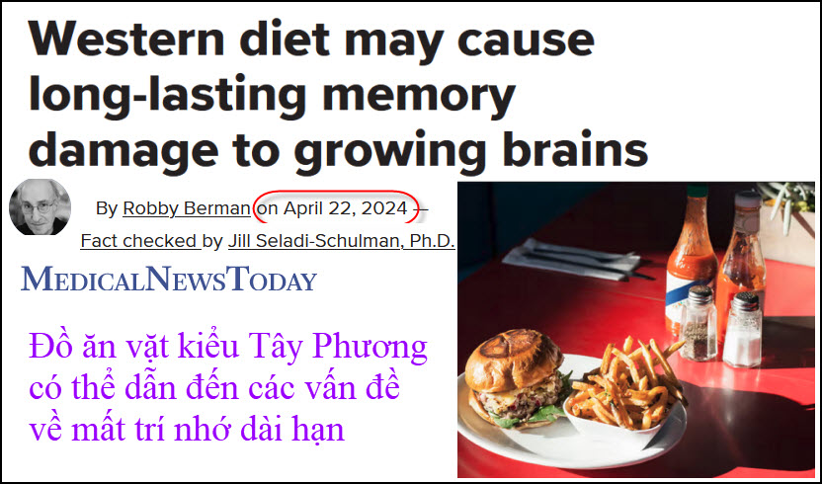
Nguồn tin và chi tiết: https://www.medicalnewstoday.com/articles/western-diet-may-cause-long-lasting-memory-damage-to-growing-brains
HCD tóm tắt bản tin :
Đồ ăn vặt đặc trưng của chế độ ăn phương Tây có thể dẫn đến các vấn đề về trí nhớ dài hạn
Nghiên cứu mớicho thấy chế độ ăn uống điển hình của phương Tây gây ra trục trặc về trí nhớ lâu dài.
• Một nghiên cứu mới trên chuột đã thấy ra rằng chế độ ăn nhiều đường, nhiều chất béo, chẳng hạn như đồ ăn vặt hoặc chế độ ăn kiểu phương Tây, gây ra các vấn đề về trí nhớ lâu dài.
• Những thực phẩm này được cho là có thể làm gián đoạn hoạt động của hippocampus, một khu vực quan trọng đối với trí
• Phát giác đáng lo ngại nhất có thể là tổn thương trí nhớ này vẫn còn ngay cả sau khi chuột được chuyển sang cách ăn uống lành mạnh.
Trong thời thơ ấu và thanh thiếu niên, bộ não con người đặc biệt dễ bị tổn thương khi phát triển đến tuổi trưởng thành .

Một nghiên cứu mới chuột con và chuột trưởng thành được cung cấp nhiều loại thực phẩm. Chúng bao gồm thức ăn có lượng chất béo cao, đường cao, khoai tây chiên, bơ đậu phộng và đường bắp có lượng fructose cao. Thức ăn và nước tiêu chuẩn mới được cung cấp cho nhóm chuột đối chứng.
Khi đến tuổi trưởng thành, những con chuột được thực hiện các bài kiểm tra và thấy chúng suy giảm trí nhớ so với nhóm đối chứng.
Ngay cả sau khi chuyển sang chế độ ăn uống lành mạnh ở tuổi trưởng thành, não của nhóm nầy có thể bị tổn thương lâu dài. Nghiên cứu được công bố trên tạp chí Não, Hành vi và Miễn dịch .
Tiến sĩ, MS , giáo sư khoa học sinh học tại USC Dornsrife, giải thích với Medical News Today:
“Hồi hippocampus là vùng não đặc biệt dễ bị ảnh hưởng môi trường và sinh học. Điều này đặc biệt đúng trong thời kỳ thiếu niên và thiếu niên khi vùng não này vẫn đang phát triển.”
Tại sao bộ não đang phát triển lại rất dễ bị tổn thương
Amy Reichelt, Tiến sĩ, Cử nhân Tâm lý học danh dự , người không tham gia vào nghiên cứu này, cho biết con người nằm trong số những động vật đó, đồng thời nói thêm, “ Nghiên cứu hoàn toàn mới được thực hiện tại SickKids cũng cho thấy não của trẻ em và thanh thiếu niên có chỉ số BMI cao hơn có các dấu hiệu hoạt động thần kinh khác nhau liên quan đến việc giảm sự ức chế ở vỏ não trước, phản ánhcấu hình tế bào tương tự như chuột ăn chế độ ăn kiểu phương Tây
Michelle Routhenstein, MS, RD, CDCES , chuyên gia dinh dưỡng tim mạch dự phòng tại CompletelyNourished.com, người cũng không tham gia vào nghiên cứu, lưu ý: “Chế độ ăn nhiều chất béo bão hòa , đường tinh luyện và carbohydrate đã qua chế biến có liên quan đến sự suy giảm nhận thức lâu dài”
“Những thực phẩm [rác] này, nếu sử dụng quá mức có thể thúc đẩy tình trạng viêm, stress oxy hóa, mảng bám trong động mạch và tăng lượng đường trong máu, có thể cản trở sức khỏe mạch máu, dẫn đến tổn thương nhận thức lâu dài tiềm ẩn, bao gồm cả chứng mất trí nhớ do mạch máu.”
— Michelle Routhenstein, MS, RD, CDCES
Thực phẩm thúc đẩy trí nhớ mạnh mẽ
Đối với Reichelt, món ăn lý tưởng cho trí nhớ rất rõ ràng: “Trứng! Trứng (đặc biệt là lòng đỏ) là nguồn cung cấp choline tuyệt vời, là thành phần tạo nên acetylcholine.” Ngoài trứng, Routhenstein gợi ý một số “thực phẩm có thể giúp thúc đẩy tín hiệu acetylcholine lành mạnh bao gồm thực phẩm giàu choline, chẳng hạn như cá - đặc biệt là các loại giàu omega-3 có trong cá hồi , cá mòi và than Bắc Cực - các loại hạt và rau họ cải như bông cải xanh , bắp cải và cải Brussels.”
HCD: Bài nầy rất dài và rất “chuyên môn” tôi bỏ qua, chỉ tóm tắt kết quả của cuộc nghiên cứu mà thôi.
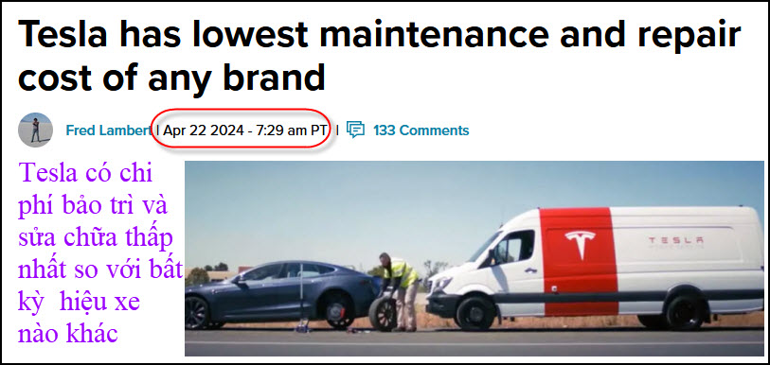
Nguồn tin và chi tiết: https://electrek.co/2024/04/22/tesla-lowest-maintenance-repair-cost-any-brand/

HCD tóm tắt bản tin:
Tesla có chi phí bảo trì và sửa chữa thấp nhất so với bất kỳ hiệu xe nào, theo một nghiên cứu mới của Consumer Reports.

Trong nhiều năm, Tesla và một vài hãng xe điện khác đã nói rằng rằng xe điện có chi phí sửa chữa và bảo trì thấp hơn nhiều vì có ít bộ phận chuyển động hơn nhiều so với xe động cơ đốt trong.

Có những người đã hoài nghi về điều này, đặc biệt là đối với Tesla, nhưng bây giờ chúng tôi có dữ liệu thực tế để chứng minh điều đó.

Consumer Reports đã công bố “Khảo sát ô tô hàng năm 2023”, bao gồm tài liệu từ hàng ngàn chủ xe hơi ở Mỹ.

Tạp chí thấy rằng chi phí bảo trì và sửa chữa của Tesla là thấp nhất so với bất kỳ hãng xe nào:

Khi so sánh chi phí tích lũy theo hãng xe trong các năm từ một đến năm và sáu đến 10, chúng tôi thấy rằng Tesla có chi phí bảo trì thấp nhất. Ở cuối bảng xếp hạng, một số nhà sản xuất ô tô Đức được tập hợp thành các hãng xe đắt nhất, cụ thể là Audi, BMW, Mercedes-Benz và Porsche.

Dưới đây là 10 chi phí sửa chữa và bảo trì thấp nhất theo thương hiệu:
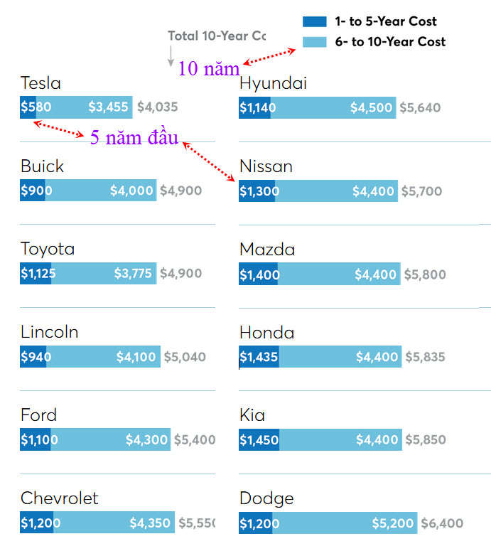

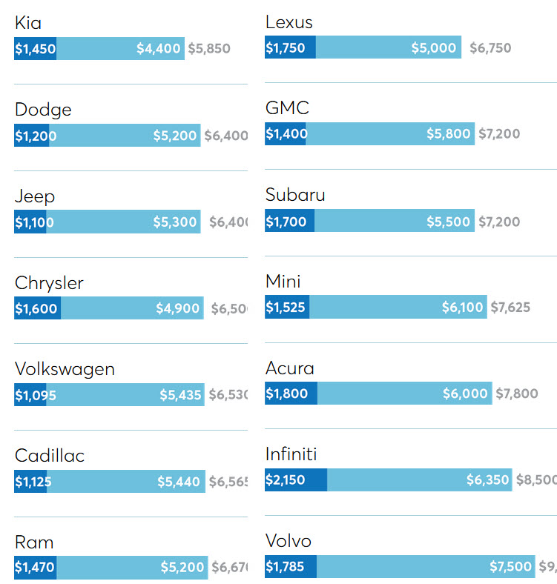

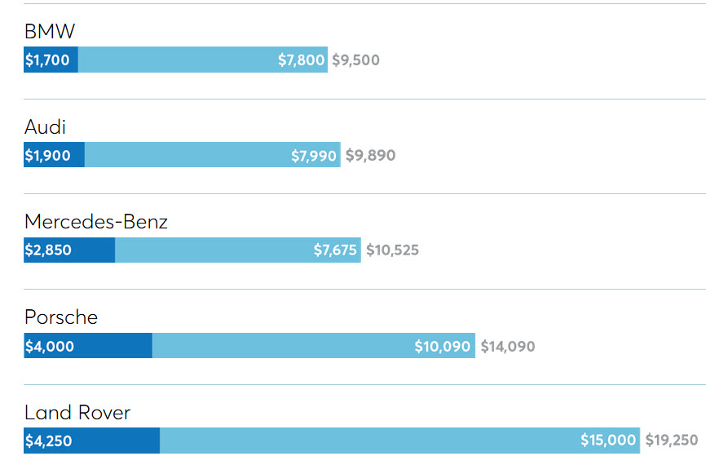

Điều này đặc biệt đáng chú ý khi so chi phí trung bình của xe Tesla so với chi phí trung bình của một số hãng xe này.

Nhiều hãng xe xe hơi cao cấp khác có các chương trình bảo trì đắt tiền là bắt buộc, chúng nằm ngoài bảng xếp hạng.
Vài người góp ý
Tôi có một trong những chiếc xe Tesla lâu đời nhất, ngoài Roadsters, một chiếc Model S 2012, và tôi vừa mới thực hiện những sửa chữa quan trọng đầu tiên 12 năm trong cuộc đời của nó. Tôi đang làm lại hệ thống treo.

Tôi cũng có một chiếc Model 3 2018 không cần sửa chữa đáng kể.

Đó là bằng chứng giai thoại, nhưng tôi rất vui khi thấy Báo cáo của người tiêu dùng xác nhận nó. Tôi cá là chúng ta sẽ thấy các hãng xe khác đang đi tất cả điện nhận được danh sách đó trong vài năm tới.
HCD: Nên lưu ý là khi đụng chạm chi phí sửa chửa xe điện nói chung mắc hơn xe chạy xăng dầu tới 150%. Bên Anh xe điện đụng hư sơ sơ cũng bỏ luôn vì tiền sửa xe điện quá mắc.

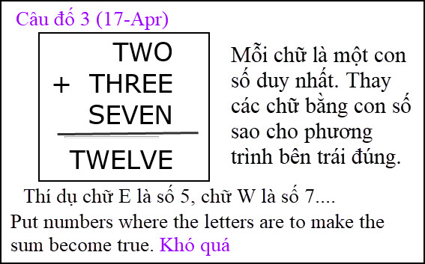
Có lẽ câu đố nầy khó nhất xưa nay

From: Hung Truong <hungttruong41@
Sent: Monday, April 22, 2024 4:53 SA
Subject: Khai triển giải đáp câu đố #3 April 18,2024

Thân gửi anh Đẳng,
Câu đố #3 April-18,2024 hay và khá rắc rối.
Thấy anh em giải quyết hay quá nên cũng xin phép
được góp phần vào việc giải đáp (bài gồm 4 trang).
Xin cám ơn anh Đẳng.
Hùng Trương
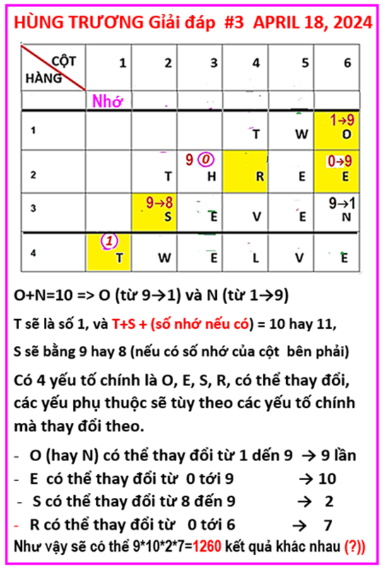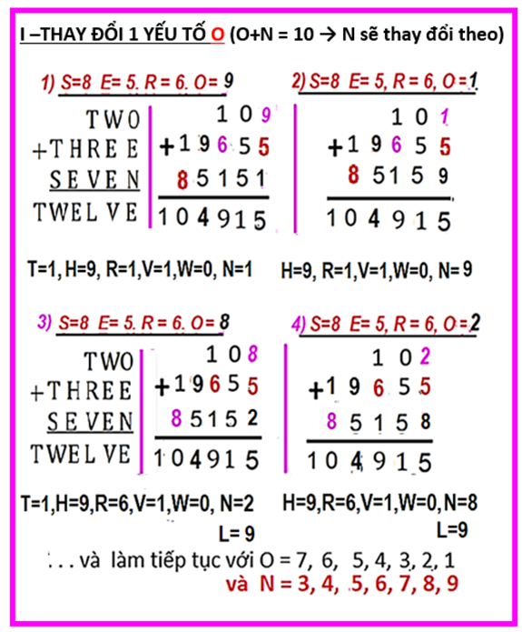
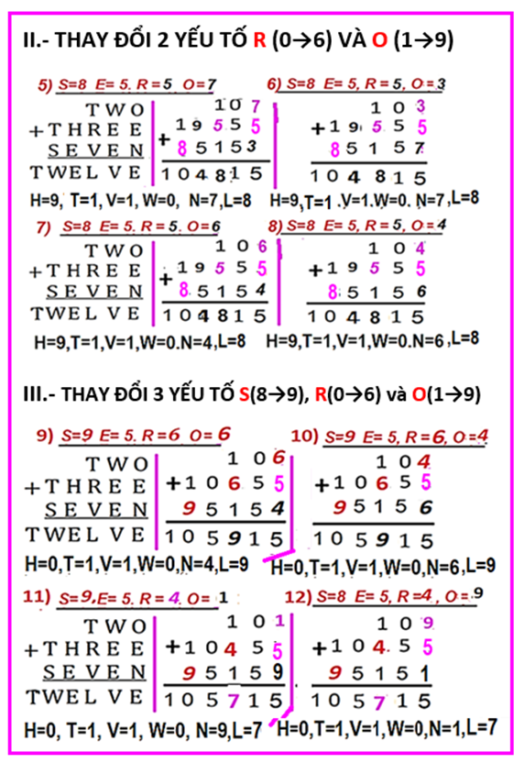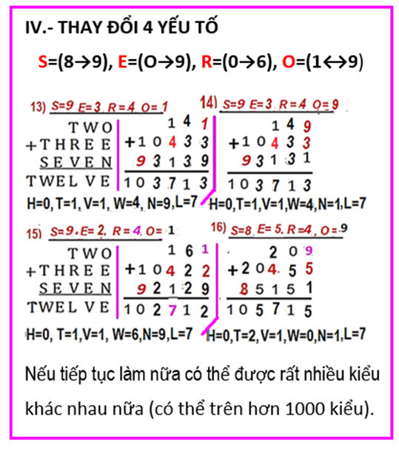
HCD: Cám ơn anh Hùng. Anh giải hay quá, rất đầy đủ, rõ ràng dễ hiểu

=====ooOoo=====

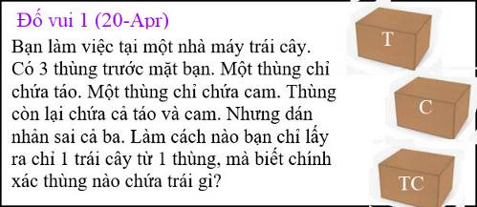
Câu đố vui nầy khá dễ
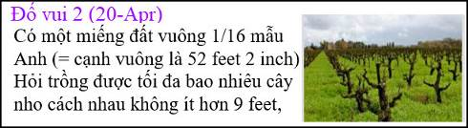
Câu nầy coi vậy mà rất khó trả lời cho đúng, dù cho các bạn là dân nhà vườn.
=====ooOoo=====
From: nang huynh <nlehuynh@ >
Sent: Monday, April 22, 2024 2:40 CH
Subject: Giải đáp các câu đố
Câu 1: Rút 1 trái từ thùng TC; thùng này chỉ chứa 1 loại mà thôi.
Nếu là Táo thì thùng T chứa Cam ; và thùng C chứa Táo và Cam
Nếu là Cam thì thùng C chứa Táo ; và thùng T chứa Táo và Cam
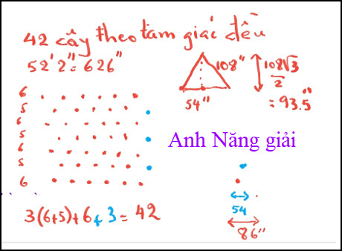
Câu 2: trồng theo hình tam giác đều, (cạnh 9'= 108"; chiều cao 93.5"; nửa cạnh = 54"); thì được 42 cây.)
Cạnh hinh vuông 52'2"= 626"
Theo chiều ngang : 5 khoảng ( 6 cây) còn dư 84" )
Theo chiều dọc: 6 khoảng ( 6 hàng tâm giác đều chồng lên nhau)
Ở hàng 2;4;6; trồng thêm được một cây nữa vì chỉ cần 54" nhưng phần dư tới 86"
Vậy tổng số cây là 7 × 6 = 42
(Nếu trồng theo hình vuông cạnh 108" thì chỉ được 6×6 +1 = 37 cây )

Cảm ơn Anh, chúc Anh mạnh khỏe
Năng
HCD: Cám ơn anh Năng vể câu đố vui trồng nho, trồng được nhiều nhất là 44 cây.

From: Dat Nguyen <nguyenvdat@
Date: 4/20/24 2:25 PM (GMT-08:00)
Subject: Re: Trả lời câu đố về các chiếc vớ
( trích - >)
Câu đố:
Trong ngăn kéo của bạn có 9 đôi vớ màu trắng,
10 đôi vớ màu đen, và 11 đôi vớ màu vàng;
tất cả đều trộn lẫn nhau.
Hỏi: Bạn cần lấy ra tối thiểu bao nhiêu chiếc vớ để chắc chắn có được 2 chiếc vớ khác màu. (< - hết trích)

Lời giải:
Câu đố nầy tương đối đơn giản (có thể tính nhẩm 😀), không có ý đố về xác suất!
Với 18 chiếc vớ trắng, 20 chiếc vớ đen, và 22 chiếc vớ vàng, nếu muốn chắc chắn có được 2 chiếc vớ khác màu thì phải lấy ra ít nhất là 23 chiếc.
Vì nếu chỉ lấy ra 22 chiếc thì có thể (mặc dầu rất hiếm) tất cả 22 chiếc đều màu vàng!

Sẵn dịp anh Năng tính xác suất, em xin đố thêm:
Trong ngăn kéo của bạn có 9 đôi vớ màu trắng, 10 đôi vớ màu đen, và 11 đôi vớ màu vàng; tất cả đều trộn lẫn nhau.
Nếu bạn lấy ra 2 chiếc vớ một cách ngẫu nhiên (randomly), Cơ hội (xác suất) hai chiếc vớ nầy cùng màu là bao nhiêu ?
HCD: Càm ơn Đạt.
Mời các bạn giải đáp cho vui



From: Hung Truong <hungttruong41@
Sent: Monday, April 22, 2024 12:56 CH
Subject: Hùng Trương – Giải đáp câu đố #1, april 18-2024

Thân gửi anh Đẳng,
Xin cám ơn anh đã khích lệ nhiệt tình. thấy câu đố này chưa có giải đáp hợp lý nên xin phép anh gửi đáp án.
Xin cám ơn anh Đẳng.
Hùng Trương
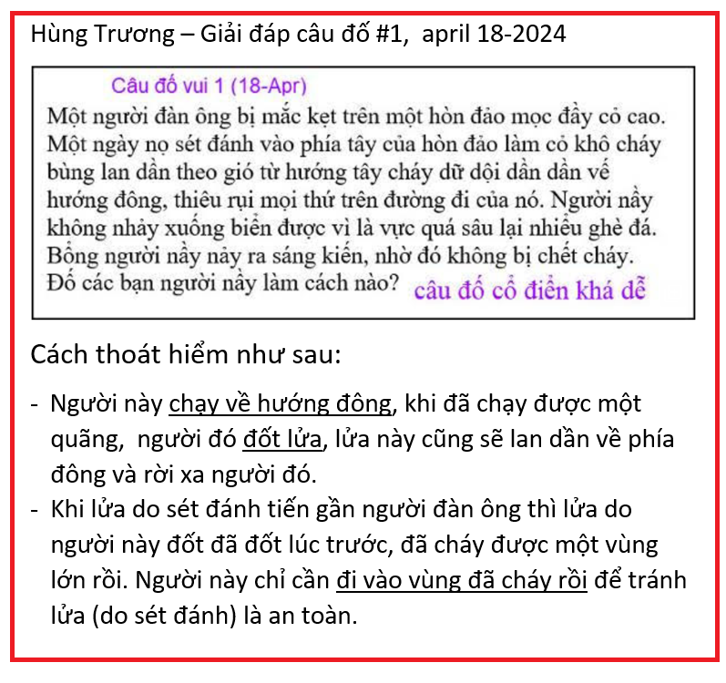
HCD: Cám ơn anh Hùng, cách giải quyết của anh chắc ăn hơn.
=====ooOoo=====

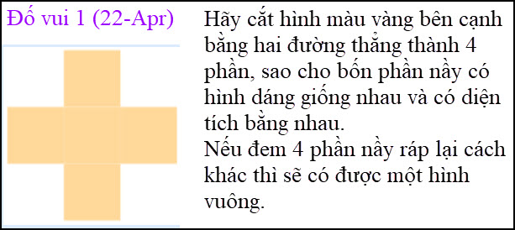

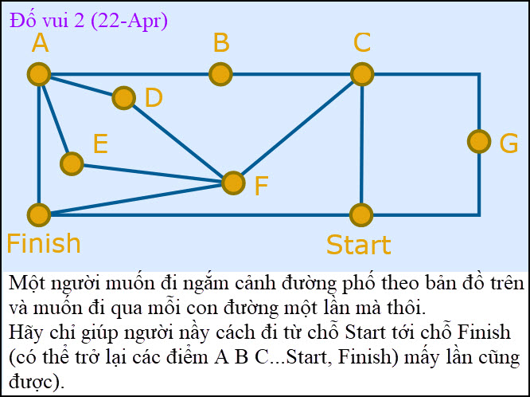

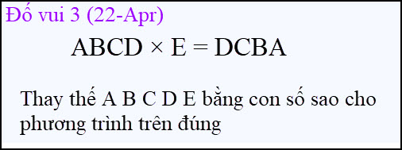
Câu đố nầy khó quá

